传热学典型习题详解

绪论部分
一、基本概念
主要包括导热、对流换热、辐射换热的特点及热传递方式辨析。
1、冬天，经过在白天太阳底下晒过的棉被，晚上盖起来感到很暖和，并且经过拍打以后，效果更加明显。试解释原因。
答：棉被经过晾晒以后，可使棉花的空隙里进人更多的空气。而空气在狭小的棉絮空间里的热量传递方式主要是导热，由于空气的导热系数较小(20℃，1.01325×10⁵Pa时，空气导热系数为0.0259W/(m·K)，具有良好的保温性能。而经过拍打的棉被可以让更多的空气进入，因而效果更明显。
2、夏季在维持20℃的室内工作，穿单衣感到舒适，而冬季在保持22℃的室内工作时，却必须穿绒衣才觉得舒服。试从传热的观点分析原因。
答：首先，冬季和夏季的最大区别是室外温度的不同。夏季室外温度比室内气温高，因此通过墙壁的热量传递方向是出室外传向室内。而冬季室外气温比室内低，通过墙壁的热量传递方向是由室内传向室外。因此冬季和夏季墙壁内表面温度不同，夏季高而冬季低。因此，尽管冬季室内温度(22℃)比夏季略高(20℃)，但人体在冬季通过辐射与墙壁的散热比夏季高很多。根据上题人体对冷感的感受主要是散热量的原理，在冬季散热量大，因此要穿厚一些的绒衣。
3、试分析室内暖气片的散热过程，各环节有哪些热量传递方式？以暖气片管内走热水为例。
答：有以下换热环节及热传递方式
(1)由热水到暖气片管到内壁，热传递方式是对流换热(强制对流)；
(2)由暖气片管道内壁至外壁，热传递方式为导热；
(3)由暖气片外壁至室内环境和空气，热传递方式有辐射换热和对流换热。
4、冬季晴朗的夜晚，测得室外空气温度t高于0℃，有人却发现地面上结有—层簿冰，试解释原因(若不考虑水表面的蒸发)。

解：如图所示。假定地面温度为了T_{e}，太空温度为T_{sky}，设过程已达稳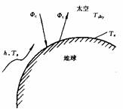态，空气与地面的表面传热系数为h，地球表面近似看成温度为T_{c}的黑体，太空可看成温度为T_{sky}的黑体。则由热平衡：
，
由于T_{a}＞0℃，而T_{sky}＜0℃，因此，地球表面温度T_{e}有可能低于0℃，即有可能结冰。

二、定量计算
本节的定量计算主要是利用热量传递的三种基本方式所对应的定律，即导热的傅里叶定律，对流换热的牛顿冷却公式，热辐射的斯蒂藩—玻耳兹曼定律进行简单的计算。另外，传热过程、热阻综合分析法及能量守恒定律也是较重要的内容。
1、一双层玻璃窗，宽1.1m，高1.2m，厚3mm，导热系数为1.05W/(m·K)；中间空气层厚5MM，设空气隙仅起导热作用，导热系数为0.026W/(m·K)。室内空气温度为25℃。表面传热系数为20W/(m²·K)；室外空气温度为-10℃，表面传热系数为15 W/(m²·K)。试计算通过双层玻璃窗的散热量，并与单层玻璃窗相比较。假定在两种情况下室内、外空气温度及表面传热系数相同。
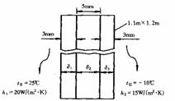
解：(1)双层玻璃窗情形，由传热过程计算式：
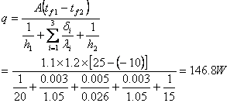
(2)单层玻璃窗情形：
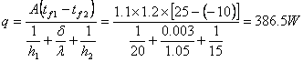
显然，单层玻璃窃的散热量是双层玻璃窗的2.6倍。因此，北方的冬天常常采用双层玻璃窗使室内保温。
2、一外径为0.3m，壁厚为5mm的圆管，长为5m，外表面平均温度为80℃。200℃的空气在管外横向掠过，表面传热系数为80W/(m²·K)。入口温度为20℃的水以0.1m/s的平均速度在管内流动。如果过程处于稳态，试确定水的出口温度。水的比定压热容为4184J/(kg·K)，密度为980kg/m³。
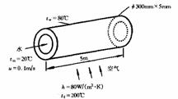
解：(1)管外空气与管子之间的对流换热量：
(2)由于过程处于稳态，管外空气所加的热量由管内水带走，因此，
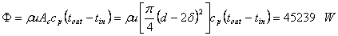
其中Ac为管内流通截面积。故出口温度为：

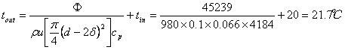
3、白天，地球表面接受来自太阳的辐射热流密度为669W/m2。设地表空气与地面向的表面传热系数为30 W/(m2·K)，空气温度为20℃。设地球可以看成黑体表面，且地球对太空的辐射可看成是对0K黑体空间的辐射。试确定地球表面的平衡温度。
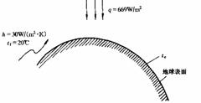
解：由热平衡关系，地球接受来自太阳的辐射热量以两种方式散掉，即与空气的对流换热及与太空的辐射换热，设过程为稳态，有：。
将 代入上式，
得
导热理论基础及稳态导热部分
一、基本概念
本节的基本概念主要包括对傅里叶定律的理解，导热系数的主要特点与性质，建立物理问题所对应的数学描写及相应的求解方法，边界条件的处理，利用几种典型几何形状物理问题解的特点绘制温度场的分布曲线，利用热阻分析方法分析实际的物理问题，能处理变导热系数的影响，以及利用肋片导热的特点分析问题的实质。
1、一维无内热源、平壁稳态导热的温度场如图所示。试说明它的导热系数λ是随温度增加而增加，还是随温度增加而减小?
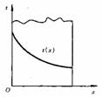
答:由傅立叶里叶定律，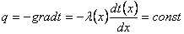
图中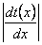随x增加而减小，因而随2增加x而增加，而温度t随x增加而降低，所以导热系数随温度增加而减小。
2、如图所示的双层平壁中，导热系数λ₁，λ₂为定值，假定过程为稳态，试分析图中三条温度分布曲线所对应的λ₁和λ₂的相对大小。
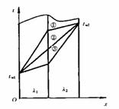
答：由于过程是稳态的，因此在三种情况下，热流量分别为常数，即：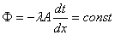
所以对情形①：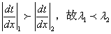；
同理，对情形②：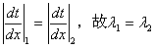；
对情形③：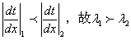。
3、在寒冷的北方地区，建房用砖采用实心砖还是多孔的空心砖好?为什么?
答：在其他条件相同时，实心砖材料如红砖的导热系数约为0．5W/(m·K)(35℃)，而多孔空心砖中充满着不动的空气，空气在纯导热(即忽略自然对流)时，其导热系数很低，是很好的绝热材料。因而用多孔空心砖好。
4、两种几何尺寸完全相同的等截面直肋，在完全相同的对流环境(即表面传热系数和流体温皮均相同)下，沿肋高方向温度分布曲线如图所示。请判断两种材料导热系数的大小和肋效率的高低?
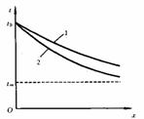
答：对一维肋片，导热系数越高时，沿肋高方向热阻越小，因而沿肋高方向的温度变化(降落或上升)越小。因此曲线1对应的是导热系数大的材料．曲线2对应导热系数小的材料。而且，由肋效率的定义知，曲线1的肋效率高于曲线2。
5、用套管温度计测量容器内的流体温度，为了减小测温误差，套管材料选用铜还是不锈钢?
答：由于套管温度计的套管可以视为一维等截面直助，要减小测温误差(即使套管顶部温度t_{H}尽量接近流体温度t_{f})，应尽量减小沿套管长度流向容器壁面的热量，即增大该方向的热阻。所以，从套管树料上说应采用导热系数更小的不锈钢。
6、工程中应用多孔性材料作保温隔热,使用时应注意什么问题?为什么?
答：应注意防潮。保温材料的一个共同特点是它们经常呈多孔状，或者具有纤维结构，其中的热量传递是导热、对流换热、热辐射三种传热机理联合作用的综合过程。如果保温材料受潮，水分将替代孔隙中的空气，这样不仅水分的导热系数高于空气，而且对流换热强度大幅度增加，这样材料保温性能会急剧下降。
7、λ为变量的一维导热问题。某一无限大平壁厚度为δ，内、外表面温度分别为ｔ_{w1}、ｔ_{W2}，导热系数为λ=λ₀(1+bt) W/mK，试确定平壁内的温度分布和热流通量。设平壁内无内热源。
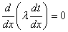，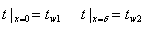
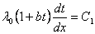，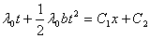，
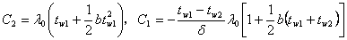
温度分布：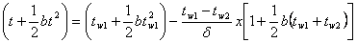
热流通量：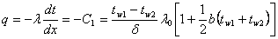
同学们可以根据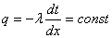的特点，按照题2的方法分析b>0和b<0对应图中哪一条曲线。
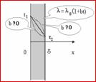
二、定量计算
本节定量计算主要题型包括以下几类：
(1)建立物理问题所对应的数学描写(控制方程及定解条件)及傅里叶定律；
(2)平壁、圆管壁、球壳的一维稳态导热计算；
(3)含内热源、变截面、变导热系数的一维稳态导热问题分析求解
(4)一维稳态等截面助及不等截面肋的分析计算；
1、一直径为d。，单位体积内热源的生成热Φ的实心长圆柱体，向温度为t∞的流体散热，表面传热系数为h。试列出圆柱体中稳态温度场的微分方程式及定解条件。
解：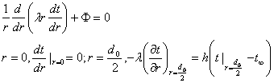 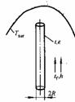
2、金属实心长棒通电加热,单位长度的热功率等于Φ_{l}(单位是W/m)，材料的导热系数λ，表面发射率ε、周围气体温度为t_{f}，辐射环境温度为T_{sur}，表面传热系数h均已知，棒的初始温度为t₀。试给出此导热问题的数学描述。
解：此导热问题的数学描述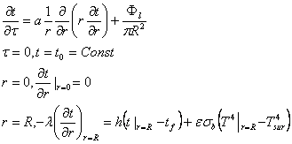
3、外直径为50mm的蒸汽管道外表面温度为400℃，其外包裹有厚度为40mm，导热系数为0.11W/(m·K)的矿渣棉，矿渣棉外又包有厚为45mm的煤灰泡沫砖，其导热系数λ与砖层平均温度t_{m}的关系如下：λ=0.099+0.0002t_{m}。煤灰泡沫砖外表面温度为50℃。已知煤灰泡沫砖最高耐温为300℃。试检查煤灰泡沫砖层的温度有无超出最高温度?并求通过每米长该保温层的热损失。
解：本题的关键在于确定矿渣棉与煤灰泡沫砖交界处的温度，而由题意，煤灰泡沫砖的导热系数又取决于该未知的界面温度，因而计算过程具有迭代(试凑)性质。
先假定界面温度为t_{w}，如图所示。
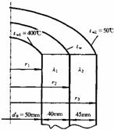
则由题意：
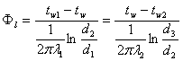，而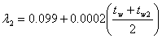，
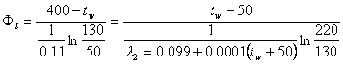
迭代(试凑)求解上式，得：。
所以没有超过该保温层的最高温度。通过每米长保温层的热损失：
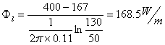
4、如图所示的长为30cm，直径为12.5mm的铜杆，导热系数为386 W/(m·K)，两端分别紧固地连接在温度为200℃的墙壁上。温度为38℃的空气横向掠过铜杆，表面传热系数为17W/(m²·K)。求杆散失给空气的热量是多少?
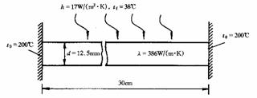
解：这是长为15cm的等截面直肋（且一端为绝热边界条件）的一维导热问题。由于物理问题对称，可取杆长的一半作研究对象。此杆的散热量为实际散热量的一半。
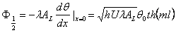，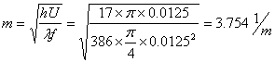
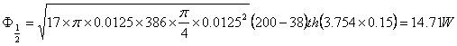
故整个杆的散热量为：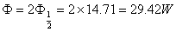
5、一厚度为2δ的无限大平壁，导热系数λ为常量，壁内具有均匀的内热源Φ(单位为W/m³)，边界条件为x＝0，t=t_{w1}；x=2δ，t=t_{w2}；t_{w1}＞t_{w2}。试求平壁内的稳态温度分布t(x)及最高温度的位置x_{tmax}，并画出温度分布的示意图。
解建立数学描述如下：
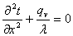，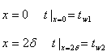，
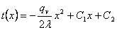，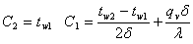，
据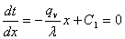可得最高温度的位置x_{tmax}，即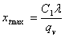。
温度分布的示意图见图。
非稳态导热
一、基本概念
本节基本概念主要包括：对物理问题进行分析，得出其数学描写(控制方程和定解条件)；定性画出物体内的温度分布；集总参数法的定性分析；时间常数概念的运用；一维非稳态导热分析解的讨论；对海斯勒图(诺谟图)的理解；乘积解在多维非稳态导热中的应用；半无限大物体的基本概念。
1、由导热微分方程可知，非稳态导热只与热扩散率有关，而与导热系数无关。你认为对吗?
答：由于描述一个导热问题的完整数学描写不仅包括控制方程，还包括定解条件。所以虽然非稳态导热的控制方程只与热扩散率有关，但边界条件中却有可能包括导热系数λ(如第二或第三类边界条件)。因此上述观点不对。
2、无内热源，常物性二维导热物体在某一瞬时的温度分布为t＝2y²cosx。试说明该导热物体在x＝0，y=1处的温度是随时间增加逐渐升高，还是逐渐降低。
答：由导热控制方程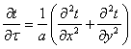，得：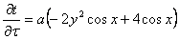
当时，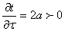，故该点温度随时间增加而升高。
3、两块厚度为30mm的无限大平板，初始温度为20℃，分别用铜和钢制成。平板两侧表面的温度突然上升到60℃，试计算使两板中心温度均上升到56℃时两板所需时间之比。铜和钢的热扩散率分别为103×10⁻⁶m2／s，12.9×10⁻⁶m²/s。
答：一维非稳态无限大平板内的温度分布有如下函数形式：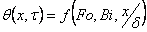
两块不同材料的无限大平板，均处于第一类边界条件(即Bi→∞)。由题意，两种材料达到同样工况时，Bi数和相同，要使温度分布相同，则只需Fo数相等，因此：
，即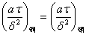，而δ在两种情况下相等，因此：
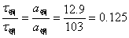
4、东北地区春季,公路路面常出现“弹簧”,冒泥浆等“翻浆”病害。试简要解释其原因。为什么南方地区不出现此病害?东北地区的秋冬季节也不出现 “翻浆”?
答：此现象可以由半无限大物体（地面及地下）周期性非稳态导热现象的温度波衰减及温度波时间延迟特征来解释。公路路面“弹簧”及“翻浆”病害产生的条件是：地面以下结冰，而地表面已解冻（表面水无法渗如地下）。
东北地区春季地表面温度已高于0℃，但由于温度波的时间延迟，地下仍低于0℃，从而产生了公路路面“弹簧”及“翻浆”等病害。
东北地区的秋冬季节，虽然地表面温度已低于0℃，但由于温度波的时间延迟，地下仍高于0℃，从而不会产生“翻浆”。
南方地区不出现此病害的原因是，由于温度波衰减的特征，使得地下部分不会低于0℃，当然不会出现此病害。

二、定量计算
主要包括：列出具体物理问题的数学描写并求解；集总参数法的应用；一维非稳态导热问题的分析解(无限大平板，无限长圆柱，球)，这是非稳态导热的典型题，可包括己知物体内部温度达某一限定值求所需的时间，或求某一时刻物体内的温度分布，也可确定其他参数(如表面传热系数h、材料的导热系数λ、热扩散率a和物体的特征长度等)；多维非稳态导热问题乘积解；半无限大物体的分析计算。重点是集总参数法和一维非稳态导热问题分析解的应用。
1、一块无限太平板，单侧表面积为A，初温为t₀，一侧表面受温度为t∞，表面传热系数为h的气流冷却，另一侧受到恒定热流密度q_{w}的加热，内部热阻可以忽略，试列出物体内部的温度随时间变化的微分方程式并求解之。设其他几何参数及物性参数已知。
解：由题意，物体内部热阻可以忽略，温度仅为时间的函数，一侧的对流换热和另—侧恒热流加热作为内热源处理，根据热平衡方程可得：
控制方程为：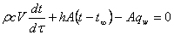；初始条件：
引入过于温度，则为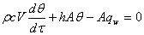，
上述控制方程的通解为：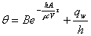，由初始条件有：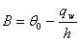
故温度分布：
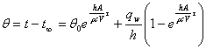
2、热处理工艺中，常用银球来测定淬火介质的冷却能力。今有两个直径均为20mm的银球，加热到650℃后分别置于20℃的静止水和20℃的循环水容器中。当两个银球中心温度均由650℃变化到450℃时，用热电偶分别测得两种情况下的降温速率分别为180℃／s及360℃／s。在上述温度范围内银的物性参数ρ＝10 500 kg／m³，c＝2．62×10²J／(kg·K)，＝360w／(m·K)。试求两种情况下银球与水之间的表面传热系数。
解：本题表面传热系数未知，即Bi数为未知参数，所以无法判断是否满足集总参数法条件。为此．先假定满足集总参数法条件，然后验算。
(1)对静止水情形，由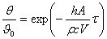
且，，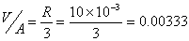
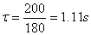
故：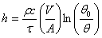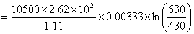
验算Bi数：
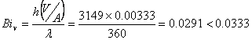
满足集总参数条件。
(2)对循环水情形，同理，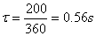
验算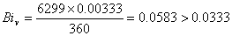，不满足集总参数法条件。改用诺谟图。
此时，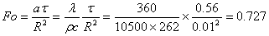，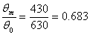。
查图得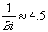，
故：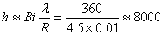
3、在太阳能集热器中采用直径为100mm的鹅卵石作为贮存热量的媒介，其初始温度为20℃。从太阳能集热器中引来70℃的热空气通过鹅卵石，空气与卵石之间的表面传热系数为10 w／(m²·K)。试问3h后鹅卵石的中心温度为多少?每千克鹅卵石的贮热量是多少？已知鹅卵石的导热系数＝2．2w／(m·K)，热扩散率a＝11.3X10⁻⁷m²／s，比热容c＝780J／(kg·K)，密度＝2500kg／m³。
解：本题是直径为100mm的球形物体的非稳态导热问题，先判断Bi数，
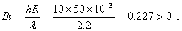
不满足集总参数法，需用诺漠图求解。
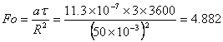，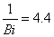
由图得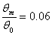，即：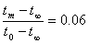
℃
由，，查图得：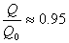
对每一块鹅卵石：
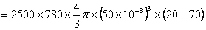
每千克鹅卵石含石头的个数
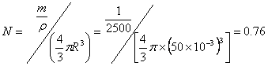
则每千克鹅卵石的贮热量为
J
4、初始温度为300℃，直径为12cm，高为12cm的短钢柱体，被置于温度为30℃的大油槽中，其全部表面均可受到油的冷却，冷却过程中钢柱体与油的表面传热系数为300w／(m²·K)。钢柱体的导热系数＝48W／(m·K)，热扩散率a=1×10⁻⁵ m²/s。试确定5min后钢柱体中的最大温差。
解：本题属二维非稳态导热问题，可采用相应的无限长圆柱体和无限大平板的乘积解求解。显然，圆柱体内最高温度位于柱体中心，最低温度位于柱体的上、下边角处。
对无限长圆柱：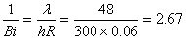，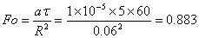
查教材附录2图l，得：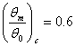，由附录2图2，得：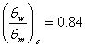，
其中表示表面过于温度。
所以：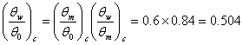
对无限大平板：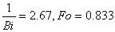
由教材图3—6得：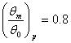，由教材图3—7得：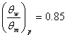
所以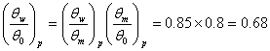
所以短圆柱中的最低温度：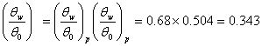
即：℃
短圆柱中最高温度：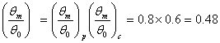
℃
故5min后钢柱体中最大温差：℃
注：本题也可按拟合公式进行计算，读者可作为练习。
5、初温为25℃的热电偶被置于温度为250℃的气流中。设热电偶热接点可近似看成球形，要使其时间常数＝l s．问热接点的直径应为多大?忽略热电偶引线的影响，且热接点与气流间的表面传热系数为300W／(m²·K)，热接点材料的物性：=20W／(m·K)．8500kg／m³，c＝400J（kg·K)。如果气流与热接点间存在着辐射换热，且保持热电偶时间常数不变，则对所需热接点直径之值有何影响?
解出于热电铜的直径很小，一船满足集总参数法条件，时间常数为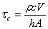，
故：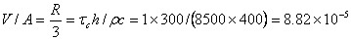m
故热电偶直径：mm
验证Bi数是否满足集总参数法
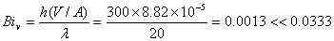
故满足集总参数法条件。
若热接点与气流间存在辐射换热，则总表面传热系数h(包括对流和辐射)增加，由知，保持不变时，可使V/A增加，即热接点直径增加。

对流换热概述
一、基本概念
主要包括对流换热影响因素；边界层理论及分析；理论分析法（对流换热微分方程组、边界层微分方程组）；动量与热量的类比；相似理论；外掠平板强制对流换热基本特点。
1、由对流换热微分方程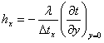知，该式中没有出现流速，有人因此得出结论：表面传热系数h与流体速度场无关。试判断这种说法的正确性?
答：这种说法不正确，因为在描述流动的能量微分方程中，对流项含有流体速度，即要获得流体的温度场，必须先获得其速度场，“流动与换热密不可分”。因此表面传热系数必与流体速度场有关。
2、在流体温度边界层中，何处温度梯度的绝对值最大?为什么?有人说对一定表面传热温差的同种流体，可以用贴壁处温度梯度绝对值的大小来判断表面传热系数h的大小，你认为对吗?
答：在温度边界层中，贴壁处流体温度梯度的绝对值最大，因为壁面与流体间的热量交换都要通过贴壁处不动的薄流体层，因而这里换热最剧烈。由对流换热微分方程，对一定表面传热温差的同种流体λ与△t均保持为常数，因而可用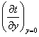绝对值的大小来判断表面传热系数h的大小。
3、简述边界层理论的基本论点。
答：边界层厚度δ、δ_{t}与壁的尺寸l相比是极小值；
边界层内壁面速度梯度及温度梯度最大；
边界层流动状态分为层流与紊流,而紊流边界层内,紧贴壁面处仍将是层流,称为层流底层；
流场可以划分为两个区：边界层区（粘滞力起作用）和主流区，温度同样场可以划分为两个区：边界层区（存在温差）和主流区（等温区域）；
对流换热热阻主要集中在热边界层区域的导热热阻。层流边界层的热阻为整个边界层的导热热阻。紊流边界层的热阻为层流底层的导热热阻。
4、试引用边界层概念来分析并说明流体的导热系数、粘度对对流换热过程的影响。
答：依据对流换热热阻主要集中在热边界层区域的导热热阻。层流边界层的热阻为整个边界层的导热热阻。紊流边界层的热阻为层流底层的导热热阻。导热系数越大，将使边界层导热热阻越小，对流换热强度越大；粘度越大，边界层（层流边界层或紊流边界层的层流底层）厚度越大，将使边界层导热热阻越大，对流换热强度越小。
5、确定对流换热系数h有哪些方法?试简述之。
答：求解对流换热系数的途径有以下四种:(1)建立微分方程组并分析求解___应用边界层理论,采用数量级分析方法简化方程组,从而求得精确解,得到了Re,Pr及Nu等准则及其准则关系,表达了对流换热规律的基本形式。(2)建立积分方程组并分析求解___先假定边界层内的速度分布和温度分布然后解边界层的动量和能量积分方程式求得流动、热边界层厚度,从而求得对流换热系数及其准则方程式。以上两法目前使用于层流问题。(3)根据热量传递和动量传递可以类比，建立类比律，借助于流动摩擦阻力的实验数据，求得对流换热系数。此法较多用于紊流问题。(4)由相似理论指导实验，确定换热准则方程式的具体形式，提供工程上常用准则方程式，求解准则关联式得到对流换热系数。
6、为什么热量传递和动量传递过程具有类比性?
答：如果用形式相同的无量纲方程和边界条件能够描述两种不同性质的物理现象，就称这两种现象是可类比的，或者可比拟的。把它们的有关变量定量地联系起来的关系式就是类比律。
可以证明，沿平壁湍流时的动量和能量微分方程就能够表示成如下形式：
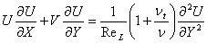
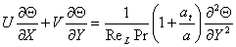
其中： 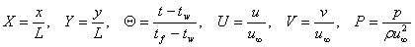
7、有若干个同类物理现象,怎样才能说明其单值性条件相似。试设想用什么方法对以实现物体表面温度恒定、表面热流量恒定的边界条件?
答：所谓单值条件是指包含在准则中的各已知物理量，即影响过程特点的那些条件──时间条件、物理条件、边界条件。所谓单值性条件相似,首先是时间条件相似(稳态过程不存在此条件)。然后,几何条件、边界条件及物理条件要分别成比例。采用饱和蒸汽（或饱和液体）加热（或冷却）可实现物体表面温度恒定的边界条件，而采用电加热可实现表面热流量恒定的边界条件。
8、管内紊流受迫对流换热时，Nu数与Re数和Pr数有关。试以电加热方式加热管内水的受迫对流为例，说明如何应用相似理论设计实验，并简略绘制出其实验系统图。
答：⑴模型的选取
依据判断相似的条件，首先应保证是同类现象，包括单值性条件相似；其次是保证同名已定准则数相等。
选取无限长圆管；圆管外套设有电加热器。属于管内水的纯受迫流动。
⑵需要测量的物理量
准则数方程式形式为。由Re、Nu、Φ=IU、牛顿冷却公式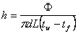，以及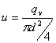，可确定需要测量的物理量有：q_{v}，d，，L，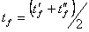，，I，U。
所有流体物性由定性温度查取水的物性而得。
⑶实验数据的整理方法
根据相似准则数之间存在由微分方程式决定的函数关系，对流传热准则数方程式形式应为，实验数据整理的任务就是确定Ｃ和ｎ的数值。
为此必须有多组的实验数据。由多组的实验数据，得：（Re、Pr）_{i}→Nu_{i}
将转化为直线方程：；由（Re、Pr）_{i}→Nu_{i}得Ｘ_{i}→Ｙ_{i}，确定系数n和C。
确定系数n和C的方法有图解法（右图）和最小二乘法。图中的直线斜率即准则关联式的n，截距即式中的lgC，即,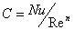。注意：为保证结果的准确性，直线应尽量使各点处在该线上，或均匀分布在其两侧。
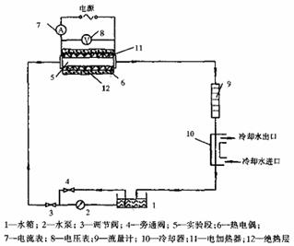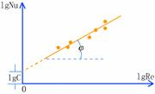
⑷实验结果的应用
根据相似的性质，所得的换热准则数式可以应用到无数的与模型物理相似的现象群，而不仅仅是实物的物理现象。之所以说是现象群，是因为每一个Re均对应着一个相似现象群。
简单的实验系统如图所示。

9、绘图说明气体掠过平板时的流动边界层和热边界层的形成和发展。
答：当温度为t_{f}的流体以u∞速度流入平板前缘时，边界层的厚度δ=δ_{t}=0，沿着X方向，随着X的增加，由于壁面粘滞力影响逐渐向流体内部传递，边界层厚度逐渐增加，在达到X_{c}距离(临界长度X_{c}由Re_{c}来确定)之前，边界层中流体的流动为层流，称为层流边界层，在层流边界层截面上的流速分布，温度分布近似一条抛物线，如图所示。在X_{c}之后，随着边界层厚度δ的增加，边界层流动转为紊流称为紊流边界层，即使在紊流边界层中，紧贴着壁面的薄层流体，由于粘滞力大，流动仍维持层流状态，此极薄层为层流底层δ_{t}，在紊流边界层截面上的速度分布和温度分布在层流底层部分较陡斜，近于直线，而底层以外区域变化趋于平缓。
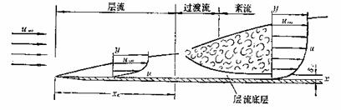
二、定量计算
主要包括：类比率的应用；相似原理的应用；外掠平板的强制对流换热。
1、空气以40m/s的速度流过长宽均为0.2m的薄板，t_{f}=20℃，t_{w}=120℃，实测空气掠过此板上下两表面时的摩擦力为0.075N，试计算此板与空气间的换热量(设此板仍作为无限宽的平板处理，不计宽度z方向的变化)。
解应用柯尔朋类比律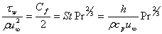
其中ρ、cp用定性温度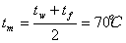查教材附录2（P309）“干空气的热物理性质”确定。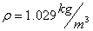，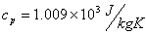，，带入上式
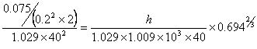,得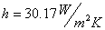，
换热量：，
2、在相似理论指导下进行实验，研究空气在长圆管内稳态受迫对流换热的规律，请问：(1)本项实验将涉及哪几个相似准则?实验中应直接测量哪些参数才能得到所涉及的准则数据?(3)现通过实验并经初步计算得到的数据如下表所示，试计算各试验点Re数及Nu数?(4)实验点1、2、3、4的现象是否相似？(5)将实验点标绘在lgNu及lgRe图上。(6)可用什么形式的准则方程式整理这些数据?并确定准则方程式中的系数。(7)现有另一根长圆管，d＝80mm，管内空气速度28.9m/s，t_{w}＝150℃；t_{f}=50℃，试确定管内换热现象与上述表中哪个现象是相似的?并用上表实验结果确定此管内的表面传热系数。(8)又一未知流体的换热现象，已知其热扩散率a=30．2×10⁻⁶m²/s，λ=0.0305W/(mK)；ν＝21.09×10⁻⁶m²/s；d＝65mm，管内流速23m/s，它是否与上表中的实验现象相似?是否可以用上表实验结果计算它的表面传热系数?为什么?如果能用，请计算其Nu数和表面传热系数?
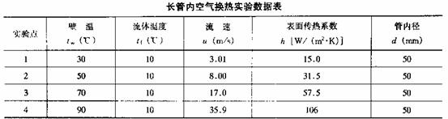
解：㈠定性温度为为t_{f}
⑴由于是空气在长管内稳态受迫对流换热，所以涉及到的相似准则是Re和Nu。
⑵由Re=ud/ν、Nu=hd/λ、Φ=IU及Φ=hA(ｔ_{w}-ｔ_{f})知道需要测量的物理量有u、d、A=πdL、ｔ_{f}、ｔ_{f}、I、U。
⑶计算结果见下表：(1-4：t_{f}=10℃；5：t_{f}=50℃，定性温度为t_{f})

现象序号 | t_{w}  ℃ | λ  W/m℃ | ν  m²/s | d  m | u  m/s | h  W/m²℃ | Re | Nu
 |  |  |  |  |  |  | lgRe | lgNu
1 | 30 | 2.51  ×10-2 | 14.16  ×10-6 | 50  ×10-3 | 3.01 | 15 | 10628.5 | 29.88
 |  |  |  |  |  |  | 4.02 | 1.48
2 | 50 | 2.51  ×10-2 | 14.16  ×10-6 | 50  ×10-3 | 31.5 | 28248.6 | 62.74
 |  |  |  |  |  |  | 4.45 | 1.80
3 | 70 | 2.51  ×10-2 | 14.16  ×10-6 | 50  ×10-3 | 57.5 | 60028.2 | 114.5
 |  |  |  |  |  |  | 4.78 | 2.06
4 | 90 | 2.51  ×10-2 | 14.16  ×10-6 | 50  ×10-3 | 106 | 126765.5 | 211.2
 |  |  |  |  |  |  | 5.10 | 2.32
5 | 150 | 2.83  ×10-2 | 17.95  ×10-6 | 80  ×10-3 | 28.9 |  | 128802.2
6 |  | 3.05  ×10-2 | 21.09  ×10-6 | 65  ×10-3 | 23 |  | 70886.7
⑷由于，所以现象1-4不相似。
⑸图略（参考教材P140图5-26）
⑹准则方程式形式为根据现象1-4数据，利用最小二乘法（也可以用图解法确定C和n），确定（）中的C和n如下：
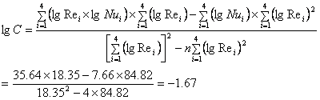，
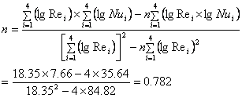
所以准则方程式为，其中
⑺因现象5雷诺数（Re=128802.2）与现象1-4雷诺数均不相等，所以现象5不与现象1-4均不相似；且由于其雷诺数已超出了现象1-4的实验范围，所以无法用上述实验结果确定现象5的表面换热系数。
⑻因现象6雷诺数（Re=70886.7）与现象1-4雷诺数均不相等，所以现象6不与现象1-4均不相似；但由于其雷诺数处于现象1-4的实验范围，所以可以用上述实验结果确定现象6的表面换热系数，方法如下：
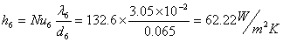
3、温度为50℃，压力为1.01325×10⁵Pa的空气，平行掠过一块表面温度为100℃的平板上表面，平板下表面绝热。平板沿流动方向长度为0.2m，宽度为0.1m。按平板长度计算的Re数为4×l0⁴。试确定：
(1)平板表面与空气间的表面传热系数和传热量；
(2)如果空气流速增加一倍，压力增加到10.1325×10⁵Pa，平板表面与空气的表面传热系数和传热量。
解：本题为空气外掠平板强制对流换热问题。
(1)由于Re＝4×104＜5×105，属层流状态。故：
空气定性温度：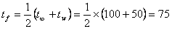℃
空气的物性参数为，Pr=0.70
故：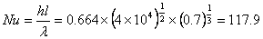
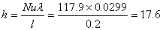W/（m².K）
散热量W
(2)若流速增加一倍，，压力，则，，
而：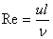，故：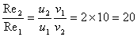
所以：，属湍流。
据教材式(5—42b)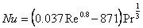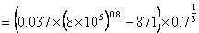=961
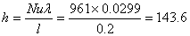W/（m²·K）
散热量：W
三、本章提要
以下摘自赵镇南著，高等教育出版社，出版日期：2002年7月第1版《传热学》
1、对流换热是一种非常复杂的物理现象。它的热流速率方程即牛顿冷却公式。对流换热问题的求解归根结底围绕着如何得到各种不同情况下的表面传热系数，它有局部值和平均值之分。
影响单相流体对流换热强弱的主要因素有流体的流动状态、发生流动的原因、流体的各项有关物性以及表面的几何形状等。
2、边界层理论在研究对流换热现象时扮演了极重要的角色。边界层概念归根结底就是从数量级的观点出发，忽略主流中速度和过余温度1％的差异。速度边界层和温度边界层的基本观点可以概括地总结为以下的基本内容(针对沿平壁的外部流动)：
(1)速度从零变化到几乎等于主论速度主要发生在紧贴壁面的薄层内：壁面上具有速度梯度的最大值；在壁面法线方向上，讨以把流场划分成边界层区和主流区，主流可视为等速、无粘性的理想流体；壁面法线方向上不存在压力梯度；在沿壁曲方向上流体依次为层流、过渡流和湍流状态。
(2)温度的变化与速度相似(但必须以过余温度，而不是来流温度作为衡量的基准)，过余温度99％的变化发生在薄薄的热边界层内；壁面上具有最大的过余温度梯度(该值即代表Nu数)；在壁面的法线方向上将流场分为热边界层区和等温的主流区，流体与壁面之间的热量传递仅发生在热边界层区里。
3、二维、低速、常物性、无体积力、无内热源的边界层对流换热微分方程组是： 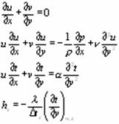
它们是通过对流场中的任意流体微元分别作质量、动量和能量平衡，并针对高雷诺数按照普朗特的边界层理论进行简化以后得出来的。而对流换热过程微分方程则揭示了流体与壁面之间对流换热的物理本质。
4、边界层对流换热问题的主要求解方法有分析解、实验解、类比方法以及数值解法。
分析解：包括精确解(也叫相似解)和积分方程近似解。虽只能在若干假设条件下求得一些简单问题的解，但是作为经典方法，它对正确认识对流换热的基本规律仍起着重要的作用。
实验解：实验方法始终是解决工程对流换热问题不可缺少的基本手段。它也是分析解或数值解唯一可靠的检验手段，对求不出理论解的问题，更要靠它来获得所需要的基本规律和数据。实验解方法应当在相似理论的指导下进行才能得到正确有效的结果。
类比方法：建立在流体动量与热量传递规律的相似性上，无论层流还是湍流，只要流动阻力来自流体的分子粘性和湍流“粘性”，均可以运用类比关系通过摩擦系数直接得到对流换热的表面传热系数。对于外部流动和内部流动，最主要的两个类比率关系式是
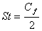；适用条件：；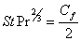；适用条件：
数值解：通过对边界层微分方程组进行离散化处理求得各节点上流体的速度、温度和压力参数的数值求解方法。由于动量方程中存在非线性的对流项及压力梯度项，使对流换热的数值处理比导热复杂很多。
5、相似理论与相似准则数相似原理是指导用实验方法研究包括对流换热在内的很多工程技术问题的方法理论。它的主要内容可以概括为相似三定理，它们分别回答了实验研究中遇到的四个主要问题：
(1)彼此相似的现象，其对应点的同名相似准则数相等。
实验中模型应该如何选取，应该测量哪些量？模型应保证与实物物理现象相似，应测量相似准则数中所包含的各个物理量，其中的物性由定性温度确定。
(2)描述物理过程的微分方程积分结果可以用相似准则数之间的函数关系来表示。
实验结果应该怎么表示?应该用准则数关联式的形式来表示。
(3)凡同类现象，若同名已定准则数相等．且单值性条件相似，那么这两个现象必定相似。
实验结果可以应用到哪些范围?实验结果可用于所有与实验状态保持相似的同类对流换热问题中。
下表汇总列出了本教材以及传热文献中最经常遇到的所有相似准则数，它们的定义和物理解释，供读者在学习和工作中参考。

相似准则数的定义与物理解释(按准则数名称的字母排序)
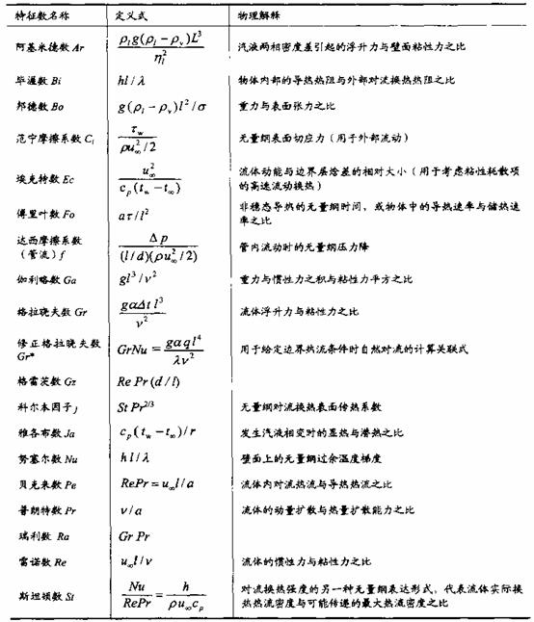
6、掠过平板的强迫对流换热
应注意区分层流和湍流两种流态(一般忽略过渡流段)，恒壁温与恒热流两种典型的边界条件，以及局部Nu数和平均Nu数。具有末加热起始段的换热对某些工程问题有重要的应用价值。

单相流体对流换热及准则关联式部分
一、基本概念
主要包括管内强制对流换热基本特点；外部流动强制对流换热基本特点；自然对流换热基本特点；对流换热影响因素及其强化措施。
1、对皆内强制对流换热，为何采用短管和弯管可以强化流体的换热?
答：采用短管，主要是利用流体在管内换热处于入口段温度边界层较薄，因而换热强的特点，即所谓的“入口效应”，从而强化换热。而对于弯管，流体流经弯管时，由于离心力作用，在横截面上产生二次环流，增加了扰动，从而强化了换热。
2、其他条件相同时，同一根管子横向冲刷与纵向冲刷相比，哪个的表面传热系数大，为什么？
答：横向冲刷时表面传热系数大。因为纵向冲刷时相当于外掠平板的流动，热边界层较厚，而横向冲刷时热边界层薄且存在由于边界层分离而产生的旋涡，增加了流体的扰动，因而换热强。
3、在进行外掠圆柱体的层流强制对流换热实验研究时，为了测量平均表面传热系数，需要布置测量外壁温度的热电偶。试问热电偶应布置在圆柱体周向方向何处?
答：横掠圆管局部表面传热系数如图。
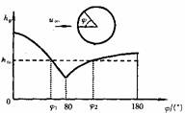
在0-1800内表面传热系数的平均值hm与该曲线有两个交点，其所对应的周向角分别为φ₁，φ₂。布置热电偶时，应布置在φ₁，φ₂所对应的圆周上。由于对称性，在圆柱的下半周还有两个点以布置。
4、在地球表面某实验室内设计的自然对流换热实验，到太空中是否仍然有效，为什么？
答：该实验到太空中无法得到地面上的实验结果。因为自然对流是由流体内部的温度差从而引起密度差并在重力的作用下引起的。在太空中实验装置格处于失重状态，因而无法形成自然对流，所以无法得到顶期的实验结果。
5、管束的顺排和叉排是如何影响换热的?
答：这是个相当复杂的问题,可简答如下：叉排时,流体在管间交替收缩和扩张的弯曲通道中流动,而顺排时则流道相对比较平直,并且当流速和纵向管间距s₂较小时,易在管的尾部形成滞流区.因此,一般地说,叉排时流体扰动较好,换热比顺排强.或：顺排时，第一排管子正面受到来流的冲击，故φ=0处换热最为激烈，从第二排起所受到的冲击变弱，管列间的流体受到管壁的干扰较小，流动较为稳定。叉排时每排管子受到的冲击相差不大，但由于流体的流动方向不断改变，混合情况比顺流好，一般情况下，差排的平均换热系数比顺排时为大。
6、空气沿竖板加热自由流动时,其边界层内的速度分布与空气沿竖板受迫流动时有什么不同,为什么?
答：在自由流动时,流体被壁面加热,形成自由流动边界层.层内的速度分布与受迫流动时不相同.流体温度在壁面上为最高,离开壁面后逐渐降到环境温度,即热边界层的外缘,在此处流动也停止,因此速度边界层和温度边界层的厚度相等,边界层内的速度分布为,在壁面上及边界层的外缘均等于零.因此在层内存在一个极大值(见图1).受迫流动时,一般说速度边界层和温度边界层的厚度不相等.边界层内的速度分布为壁面处为零,.而外缘处为u∞(见图2)。
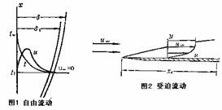
7、试讨论在无限空间自由流动紊流换热时对流换热强度与传热面尺寸的关系,并说明此关系有何使用价值。
答：当在无限空间自由流动紊流换热时,换热面无论是竖壁、竖管、水平管或热面向上的水平板,它们的对流换热准则方程式 Nu=C(Gr.Pr)^{n}中的指数n都是1/3,因此方程等式两边的定型尺寸可以消去,表明自由流动紊流换热时,换热系数与传热面尺寸(定型尺寸)无关.利用这自动模化特征,在自由流动紊流换热实验研究中, 可以采用较小尺寸的物体进行试验,只要求实验现象的GrPr值处于紊流范围。
8、在对流温度差大小相同的条件下,在夏季和冬季,屋顶天花板内表面的对流放热系数是否相同?为什么?
答：在夏季和冬季两种情况下,虽然它们的对流温差相同,但它们的内表面的对流放热系数却不一定相等。原因:在夏季t_{f}＜t_{w},在冬季t_{f}＞t_{w},即在夏季,温度较高的水平壁面在上,温度较低的空气在下,自然对流不易产生,因此放热系数较低.反之,在冬季,温度较低的水平壁面在上,而温度较高的空气在下,自然对流运动较强烈,因此,放热系数较高。

二、定量计算
主要包括：单管内强制对流换热；外掠单管及管束的强制对流换热；大空间自然对流换热；有限空间自然对流换热及上述几种传热方式的综合应用等。
1、一套管式换热器，饱和蒸汽在内管中凝结，使内管外壁温度保持在100℃，初温为25℃，质量流量为0.8kg／s的水从套管换热器的环形空间中流过，换热器外壳绝热良好。环形夹层内管外径为40mm，外管内径为60mm，试确定把水加热到55℃时所需的套管长度，及管子出口截面处的局部热流密度。不考虑温差修正。
解：本题为水在环形通道内强制对流换热问题，要确定的是管子长度，因而可先假定管长满足充分发展的要求．然后再校核。
由定性温度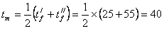℃，得水的物性参数
W/(m.K)，Pa.s
J/(kg.K)，Pr=4.31
当量直径
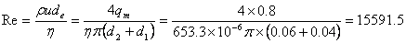
水被加热
假设换热达充分发展，
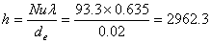W/（m²·K）
换热量：W
而
所以：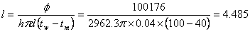m
因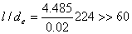，故换热已充分发展，不考虑管长修正。
2、某锅炉厂生产的220t/h锅炉的低温段管式空气预热器的设计参数为：顺排布置，s₁=76mm, s₂=57mm, 管子外径d₀=38mm，壁厚δ=1.5mm；空气横向冲刷管束，在空气平均温度为133℃时管间最大流速u_{1,max}=6.03m/s，空气流动方向上的总管排数为44排。设管壁平均温度t_{w}=165℃，求管束与空气间的对流换热系数。如将管束改为叉排，其余条件不变，对流换热系数增加多少？
解：（1）计算Re_{f,max}
由定性温度t_{f}=133℃查附录，得空气的物性值为λ_{f}=0.344W/(m·℃)ν_{f}=27.0×10⁻⁶m²/s，Pr_{f}=0.684
由t_{w}=165℃查得Pr_{w}=0.682。于是 =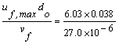=8487
（2）求顺排时的对流换热系数h_{f}
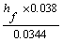=0.27×84870.63×0.6840.38×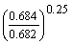×1×1
解得对流换热系数为h_{f}=63.66W/(m²·℃)
（3）求叉排时的对流换热系数
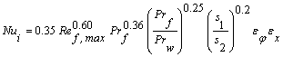
代入数据得=0.35×84870.60×0.6840.38×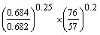×1×1
解得叉排时的对流换热系数为h_{f}=66.64W/(m²·℃)
3、水平放置的蒸汽管道，保温层外径d_{o}=583mm，壁温t_{w}=48℃，周围空气温度t∞=23℃。试计算保温层外壁的对流散热量?
解：定性温度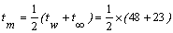=35.5℃
据此查得空气的物性值为λ_{m}=0.0272W/(m·℃)，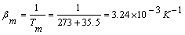
v_{m}=16.53X10⁻⁶m²/s，Pr_{m}=0.7
判据（GrPr）_{m}=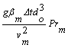=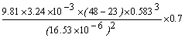=4.03×10⁸＜10⁹
流动属于层流，查表得C=0.53、n=1/4。
于是对流换热系数为 =0.53×(4.03×10⁸)^{1/4}×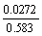=3.5W/(m²·℃)
单位管长的对流散热量为q_{l}=hπd_{o}(t_{w}-t∞)=3.5×3.14×0.583×(48-23)=160.2W/m
4、温度分别为100℃和40℃、面积均为0.5×0.5m²的两竖壁，形成厚δ=15mm的竖直空气夹层。试计算通过空气夹层的自然对流换热量?
解：（1）空气的物性值
定性温度 ℃，据此，查附录得空气的物性值为λ_{m}=0.0296W/(m·℃)，
ρ_{m}=1.029kg/m³，μ_{m}=20.60×10⁻⁶kg/(m·s)，β_{m}=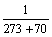=2.915×10⁻³K⁻¹，Pr_{m}=0.694，
由此，运动粘度为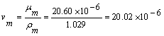m²/s
(2)等效导热系数λ_{e}

因（GrδPr）_{m}=1.003×10⁴＜2×10⁵，流动属层流。
努谢尔特准则为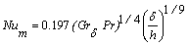=0.197×(1.003×10⁴)^{1/4}×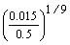=1.335
等效导热系数λ_{e}为λ_{e}=Nu_{m}λ_{m}=1.335×0.0296=0.0395W/(m·℃)
（3）自然对流换热量
Φ=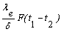=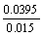×(0.5×0.5)×(100-40)=39.5W
5、用热线风速仪测定气流速度的试验中．将直径为0.1mm的电热丝与来流方向垂直放置，来流温度为25℃，电热丝温度为55℃，测得电加热功率为20W／m。假定除对流外其他热损失可忽略不计。试确定此时的来流速度。
解本题为空气外掠圆柱体强制对流换热问题。
由题意，＝20 W/m，由牛顿冷却公式

W/（m²·K）
定性温度：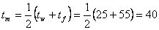℃
空气的物性值：，m²/s，
由此得：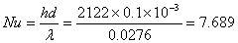
假设Re数之值范围在40-4000，有：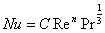，其中C=0.683，n=0.466
即：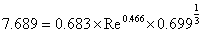，得Re=233.12符合上述假设范围。
故：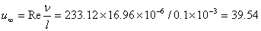m/s
三、本章提要
以下摘自赵镇南著，高等教育出版社，出版日期：2002年7月第1版《传热学》
本章介绍了工程中最常见的几类对流换热问题的基本特征和换热计算关系式与计算方法，它们是掌握对流换热工程设计的基础。学习本章时，应注意掌握各种类型对流问题的流动特征，边界层的特点，流态的判别，换热机理及主要的影响因素，适用边界条件，已准则的适用范围，特征尺寸与定性温度的选取方法。
1．管内强迫对流换热
(1)流动状况不同于外部流动的情形，无论层流或者湍流都存在流动入口段和充分发展段，两者的长度差别很大。计算管内流动和换热时，速度必须取为截面平均速度。
(2)换热状况管内热边界层也同样存在入口段和充分发展段，只有在流体的Pr数大致等于1的时候，两个边界层的入口段才重合。理解并准确把握两种典型边界条件(恒壁温与恒热流)下流体截面平均温度的沿程变化规律，对管内对流换热计算有着特殊重要的意义。
(3)特征数方程式要注意区分不同关联式所针对的边界条件，因为层流对边界条件的敏感程度明显高于湍流时。还需要特别指出，绝大多数管内对流换热计算式5f对工程上的光滑管，如果遇到粗糙管，使用类比率关系式效果可能更好。
(4)非圆截面管道仅湍流可以用当量直径的概念处理非圆截面管道的对流换热问题。层流时即使用当量直径的概念也无法将不同截面形状管道换热的计算式全部统一。
2．绕流圆柱体的强迫对流换热
流体绕圆柱体流动时，流动边界层与掠过平板时有很大的不同出现脱体流动和沿程局部Nu数发生大幅度升降变化的根本原因。
横掠单根圆管的对流换热计算式还被扩展到非圆管的情形。
3．绕流管束的强迫对流换热
这是工程中用得最多的流体换热方式之—。它的流动和换热的基本特征与单管时相同，但增加了排列方式、管间距以及排数三个新的影响因素。除了光管管束以外，在气体外部绕流换热的场合，各种型式的肋片管柬在工程领域里用得越来越普遍。肋片的型式极多，已经公开发表的计算式不一定与实际使用的肋片管相同，选择计算公式时应注意这个问题。
4．自然对流换热
因温度差引起的自然对流边界层和强迫流动明显不一样，它具有单峰形状，这种速度分布是在密度差和流体粘性的共同作用下形成的。自然对流换热时速度场和温度场相互锅合，因此求解比强迫流动更困难些。
自然对流换热计算中出现了一个新的已定特征数—Gr数。它是决定自然对流流动状态的基本因素。自然对流换热对物体的形状、朝向特别敏感，选取特征数方程时应给予足够的注意。极限情况下甚至可能转变成纯导热。近年在自然对流换热领域出现较多形式复杂、自变量覆盖面广的新特征数关联式，它们适应了计算机计算的需要。
有限空间中的自然对流是流动和换热形态都相当复杂的—类情形，工程上经常简化为按“导热”的形式来处理，并由此引入当量导热系数的概念。
混合对流换热只要壁面与流体之间存在温度差，自然对流的影响就不可能完全避免。这种情况F的流场和温度场也十分复杂。工程上一般采用突出主要因素、忽略次要因素的办法来处理这个问题。
5．强化对流换热
强化传热是对流换热原理付诸工程实际应用的主要着眼点，也是传热研究中永恒的主题。必须明确强化的重点或者突破口在哪里，然后再针对具体情况选择一种或几种强化措施。就一般原理而言，在对流换热表面传热系数增大的同时，阻力损失会以更大的比例增加。但是也不排除有的强化方法可以做到换热增强多而阻力变化很小。

凝结与沸腾部分
一、基本概念
主要包括主要包括：凝结换热的基本特点、影响因素及其强化；沸腾换热的基本特点等。
1、当蒸汽在竖壁上发生膜状凝结时,分析竖壁高度h对放热系数的影响。
答：当蒸汽在竖壁上发生膜状凝结时,随着竖壁高度的不同可能发生层流凝结放热和紊流凝结放热。
(A)对层流来说: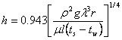，可见,当l增加时,放热系数h减小,h∝1/l^{1/4}.从理论上分析,层流凝结放热总以导热方式为主.当l=0时,膜层厚度为0,这时的放热达到最大值,随着l的增加,膜层厚度δ也加厚,也即增加了导热热阻,所以放热系数随l增加而减小。
(B)对紊流而言:平均换热系数 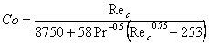,而Re与l也成正比,可见随着l增加,放热加强,从理论上分析,在紊流中紊流传递方式成为重要因素,因此,随l增加紊流换热得到加强。
2、为什么蒸气中含有不凝结气体会影响凝结换热的强度?
答：不凝结气体的存在，一方面使凝结表面附近蒸气的分压力降低，从而蒸气饱和温度降低，使传热驱动力即温差(t_{s}-t_{w})减小；另一方面凝结蒸气穿过不凝结气体层到达壁面依靠的是扩散，从而增加了阻力。上述两方面的原因使不凝结气体存在大大降低了表面传热系数，使换热量降低。所以实际冷凝器中要尽量降低并排除不凝结气体。
3、空气横掠管束时，沿流动方向管徘数越多，换热越强，而蒸气在水平管束外凝结时，沿液膜流动方向管束排数越多，换热强度降低。试对上述现象做出解释。
答：空气外掠管束时，沿流动方向管徘数越多，气流扰动增加，换热越强。而蒸气在管束外凝结时，沿液膜流动方向排数越多，凝结液膜越来越厚，凝结传热热阻越来越大，因而换热强度降低。
4、试述沸腾换热过程中热量传递的途径。
答：半径R≥R_{min}的汽泡在核心处形成之后,随着进一步地的加热,它的体积将不断增大,此时的热量是以导热方式输入, 其途径一是由汽泡周围的过热液体通过汽液界面输入, 另一是直接由汽泡下面的汽固界面输入,由于液体的导热系数远大于蒸汽,故热量传递的主要途径为前者。 当汽泡离开壁面升入液体后,周围过热液体继续对它进行加热,直到逸出液面,进入蒸汽空间。
5、两滴完全相同的水滴在大气压下分别滴在表面温度为120℃和400℃的铁板上，试问滴在哪块板上的水滴先被烧干，为什么?
答：在大气压下发生沸腾换热时，上述两水滴的过热度分别是℃和℃，由大容器饱和沸腾曲线，前者表面发生的是核态沸腾，后者发生膜态沸腾。虽然前者传热温差小，但其表面传热系数大，从而表面热流反而大于后者。所以水滴滴在120℃的铁板上先被烧干。
二、定量计算
主要包括：膜状凝结的分析与计算；沸腾换热的分析与计算。
1、压力为0.7×10⁵Pa的饱和水蒸气，在高为0.3m，壁温为70℃的坚直平板上发生膜状凝结，求平均表面传热系数及平板每米宽的凝液量。
解：Ps＝0.7×10⁵Pa的饱和水蒸气对应的饱和温度t_{s}=90℃，
液膜平均温度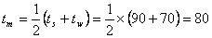℃
凝液(水)的物性参数：kg/m³，W/（m·K），
t_{s}=90℃对应的汽化潜热：r=2283.1kJ/kg。
先假定液膜流动处于层流：
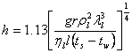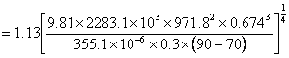
检验流态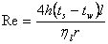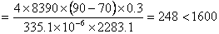
所以，假设层流正确。
每米宽平板的凝液量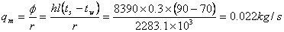
2、一房间内空气温度为25℃，相对湿度为75％。一根外径为30mm，外壁平均温度为15℃的水平管道自房间穿过。空气中的水蒸气在管外壁面上发生膜状凝结，假定不考虑传质的影响。试计算每米长管子的凝结换热量。并将这一结果作分析：与实际情况相比，这一结果是偏高还是偏低?
解：本题房间空气的相对温度为75％，因而从凝结观点有25％的不凝结气体即空气。先按纯净蒸气凝结来计算。
25℃的饱和水蒸气压力Pa，
此时水蒸气分压力Pa
其对应饱和温度为℃
液膜平均温度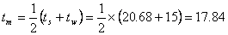℃
凝液物性参数，，
汽化潜热
表面传热系数：
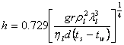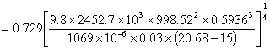
3、在1.013×10⁵Pa的绝对压力下，水在表面温度为117℃的铜管外表面上进行大容器核态沸腾。求此情况下铜管外表面上的沸腾换热系数h和单位面积的汽化率?
解：由饱和压力查得水的饱和温度t_{s}=100℃，r=2257.1×103J/kg。
沸腾换热系数为：
h=0.1425△t^{2.33}p^{0.5}=0.1425×（117-100）^{2.33}×（1.013×105）^{0.5}=3.339×104W/(m²·℃)
单位面积的汽化率为：
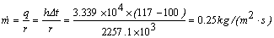

三、本章提要
以下摘自赵镇南著，高等教育出版社，出版日期：2002年7月第1版《传热学》
就一般情况来说，沸腾和凝结都属于强对流换热方式，这两种换热类型在工业应用中占有极其重要的地位，但它们的物理机制和影响因素与单相对流换热差别很大。
1．沸腾换热
大空间饱和沸腾(也称为池沸腾)是研究的重点，其中又以核态沸腾和膜态沸腾两种形态为主。汽泡的发生、发展、跃升并脱离加热表面的过程对池沸腾换热的强度起决定性作用。理解水的沸腾曲线和各参数之间的相互关系将有助于掌握沸腾的基本特征。值得特别注意的是所渭临界热流密度(CHF)，以及通过调整壁面热流密度来控制沸腾过程的时候容易引起的超温问题。
核态沸腾表面传热系数的计算关系式很多，形式上差异较大，计算结果的误差甚至可能达到100％。对加热表面状况的定量描述始终是沸腾研究的难点，也是重点之一。目前常采用的办法仍以根据实验得出的经验常数为主。确定临界热流密度对给出实际沸腾运行工况点提供了有益的参照。计算膜态沸腾则必须注意与辐射传热方式相结合。
管内对流沸腾换热在工业上用途广泛、意义重大，但是其两相流动状态和传热机理太过复杂。多组分混合液体核态沸腾受质量传递(浓度扩散)的影响很大，汽泡成长减慢，表面传热系数比单组分低得多。
影响大空间饱和核态沸腾的主要因素包括：液体的热物性(粘度、密度、表面张力、汽化潜热和比热容等)，加热表面的材料和表面状况，液体的压力，加热面的大小和朝向，液位以及不凝气体的含量等。
2．凝结换热
表面凝结有两种基本形态——膜状凝结和珠状凝结，后者的表面传热系数大大高于前者，但在工业设备中实际发生的都是膜状凝结。
努塞尔竖壁膜状凝结理论解揭示了层流膜状凝结的换热以通过膜层的导热为主的本质，这无疑为强化膜状凝结换热指明了方向。
沿竖壁或竖管的膜状凝结液膜也可能发展成湍流，使表面传热系数得以明显提高。判断凝结液膜流动状态仍然用雷诺数，但其表达式和单相对流时很不一样。凝结液膜从层流转变到湍流的临界雷诺数等于1600。
管内凝结换热在工业上有很广泛的用途。和管内沸腾—样，它也与两相流的流型及表面状况等因素有关，是一个比较复杂的问题。
多组分混合物的膜状凝结同样频繁地出现在化工和制冷等重要的应用领域里。和多组分沸腾相同，它的表面传热系数也明显地低于单一组分时。
影响膜状凝结换热强弱的主要因素包括不凝气体含量、蒸气的流速与方向(汽液界画上的切应力)以及凝结表面的状况。
珠状凝结迄今为止仍是实验室里的研究课题，主要目标在于形成并维持长期稳定的珠状凝结状态。采用的方法不外乎改变凝结表面状况或者改变凝结液的物性。
3．强化传热技术
强化核态沸腾的基本着眼点在于设法增加活化核化点的数目。为此主要通过对加热表面的改性处理，如多孔表面、人工粗糙表面或涂层等措施来实现。管内沸腾换热的强化则大都采用各种内肋或者内螺纹管。
强化膜状凝结换热的出发点在于促进液膜的排泄以尽可能地使液膜厚度减薄。格雷戈里格效应管是实现这一想法的良好典范。后来研制的各种膜状凝结强化管大都是其思想的延续和发展。值得注意的是，近年来对双面同时强化的技术和元件的研究日益受到重视和推祟。
热管是一种构思巧妙的高性能传热元件，要根据使用场合的具体情况正确地选择热管工质，并安排外部的换热结构。对于冷源、热源均为气体，或者是液体的情况，主要的传热热阻显然都在外部。

热辐射基本定律部分
一、基本概念
主要包括热辐射基本概念及名词解释、黑体辐射基本定律、实际物体辐射特性及其应用。
1、北方深秋季节的清晨，树叶叶面上常常结霜。试问树叶上、下去面的哪一面结箱?为什么?
答：霜会结在树叶的上表面。因为清晨，上表面朝向太空，下表面朝向地面。而太空表回的温度低于摄氏零度，而地球表面温度一般在零度以上。由于相对树叶下表面来说，其上表面需要向太空辐射更多的能量，所以树叶下表面温度较高，而上表面温度较低且可能低于零度，因而容易结霜。
2、如图所示的真空辐射炉，球心处有一黑体加热元件，试指出①，②，③3处中何处定向辐射强度最大?何处辐射热流最大?假设①，②，②处对球心所张立体角相同。
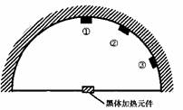
答：由黑体辐射的兰贝特定律知，定向辐射强度与方向无关。故I_{l}＝I₂=I₃。而三处对球心立体角相当，但与法线方向夹角不同，θ₁＞θ₂＞θ₃。所以①处辐射热流最大，③处最小。
3、有—台放置于室外的冷库，从减小冷库冷量损失的角度出发，冷库外壳颜色应涂成深色还是浅色?
答：要减少冷库冷损，须尽可能少地吸收外界热量，而尽可能多地向外释放热量。因此冷库败取较浅的颜色，从而使吸收的可见光能量较少，而向外发射的红外线较多。
4、何谓“漫─灰表面”?有何实际意义?
答：“漫─灰表面”是研究实际物体表面时建立的理想体模型.漫辐射、漫反射指物体表面在辐射、反射时各方向相同. 灰表面是指在同一温度下表面的辐射光谱与黑体辐射光谱相似,吸收率也取定值.“漫─灰表面”的实际意义在于将物体的辐射、反射、吸收等性质理想化,可应用热辐射的基本定律了。大部分工程材料可作为漫辐射表面,并在红外线波长范围内近似看作灰体.从而可将基尔霍夫定律应用于辐射换热计算中。
5、你以为下述说法：“常温下呈红色的物体表示此物体在常温下红色光的单色发射率较其它色光(黄、绿、兰)的单色发射率为高。”对吗?为什么?(注：指无加热源条件下)
答：这一说法不对。因为常温下我们所见到的物体的颜色，是由于物体对可见光的反射造成的.红色物体正是由于它对可见光中的黄、绿、蓝等色光的吸收率较大,对红光的吸收率较小,反射率较大形成的. 根据基而霍夫定律ε_{λ}=α_{λ}，故常温下呈红色的物体,其常温下的红色光单色发射率较其他色光的单色光发射率要小。
6、某楼房室内是用白灰粉刷的, 但即使在晴朗的白天, 远眺该楼房的窗口时, 总觉得里面黑洞洞的, 这是为什么?
答：窗口相对于室内面积来说较小, 当射线(可见光射线等)从窗口进入室内时在室内经过多次反复吸收、反射, 只有极少的可见光射线从窗口反射出来, 由于观察点距离窗口很远, 故从窗口反射出来的可见光到达观察点的份额很小, 因而就很难反射到远眺人的眼里, 所以我们就觉得窗口里面黑洞洞的.
7、实际物体表面在某一温度T下的单色辐射力随波长的变化曲线与它的单色吸收率的变化曲线有何联系?如巳知其单色辐射力变化曲线如图所示，试定性地画出它的单色吸收率变化曲线。
答：从图中可以分析出，该物体表面为非灰体，
根据基尔霍夫定律，αλ=ελ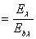，即为同一波长线②与线①之比。
该物体单色吸收率变化曲线如图所示。
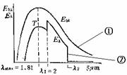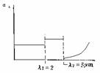

二、定量计算
包括建立辐射换热的能量守恒关系式，兰贝特定律的应用，利用物体的光辐（即单色）射特性计算辐射换热，等等。
1、白天，投射到—大的水平屋顶上的太阳照度G_{x}＝1100W/m²，室外空气温反t₁＝27℃，有风吹过时空气与屋顶的表面传热系数为h＝25W/(m²·K)，屋顶下表面绝热，上表面发射率＝0.2，且对太阳辐射的吸收比＝0.6。求稳定状态下屋顶的温度。设太空温度为绝对零度。
解：如图所示， 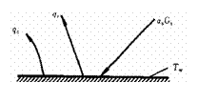
稳态时屋顶的热平衡：
对流散热量
辐射散热量
太阳辐射热量
代入(1)中得
采用试凑法，解得℃
2、已知太阳可视为温度T_{s}＝5800 K的黑体。某选择性表面的光谱吸收比随波长A变化的特性如图所示。当太阳的投入辐射G_{s}＝800 W/m²时，试计算该表面对太阳辐射的总吸收比及单位面积上所吸收的太阳能量。
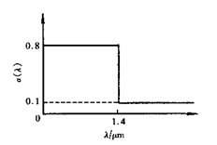
解：先计算总吸收比。
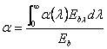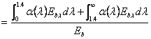
单位面积上所吸收的太阳能：
3、有一漫射表面温度T=1500K，已知其单色发射率随波长的变化如图所示，试计算表面的全波长总发射率和辐射力。
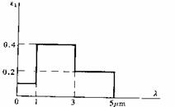
解：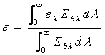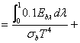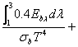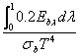，即：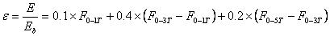
查教材P208表8-1得，
所以
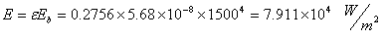

三、本章提要
1．热辐射的基本概念
热辐射是以电磁波(或光量子)形式传递热量的一种方式，凡0K以上的任何物体都具有一定发射辐射和吸收辐射的能力，所谓辐射热交换是发射与吸收两种作用的净效果。
热辐射是一种基本传热方式中唯一一种非接触的方式。
热射线的波长范围是0.1—100μm，其中0.76μm以上的红外辐射，4μm以上的远红外是很多工业应用中最主要的辐射波段。
黑体是对任意波长和任何方向的辐射能均可以完全吸收的理想体。人工(等温)黑体空腔内任意位置受到的辐照都相当于腔壁温度下的黑体辐射，只要把空腔小孔的直径作得足够小，就可以获得非常接近理想黑体的人造表面。
2．热辐射参数与热韧性
辐射力、光谱辐射力、定向辐射力、定向光谱辐射力(法向辐射力)、(定向)辐射强度、定向光谱辐射强度。
发射率、光谱发射率、定向光谱发射率(法向发射率)。
吸收率、光谱吸收率。
反射率和透过率。
投射辐射与有效辐射。
不应该，也不需要机械地背诵所有这些概念和定义。它们是有规律可循的。所有的量均围绕着两个基本参数：波长和空间方位。对特定波长(过去习惯称为“单色”，现在按国标一律称“光谱”)，都以该波长附近宽度等于以范围内的辐射能为基准。对所有冠以“定向”两个字的物理量，均以空间指定方向的单位立体角为衡量的基准。既非光谱，又非定向，则必定是对全波长和半球向积分后得到的总量。至于“法向……”，无非是定向的一种特定情况。
需要注意衡量辐射强度的面积基准，明确区分辐射力和辐射强度的差别，以及表面的发射率、吸收率随着哪些参数改变而改变。
3．热辐射的基本定律
普朗克定律描述黑体的光谱辐射力与波长、温度的关系。
维思位移定律给出任意温度黑体最大光谱辐射力所对应波长的定量描述。
斯成藩—玻耳兹曼定律确定了黑体的半球向总辐射力与其热力学温度之间的单值函数关系。
兰贝特余弦定律给出所有漫射表面(应该理解为漫发射和漫反射)在辐射方向特性上的一个共同规律，即(定向)辐射强度不随空间方位改变。
基尔霍夫定律指出了材料两项最重要的辐射物性——吸收率和发射率之间的定量关系。参见下表，表中总结了该定律的全波长、光谱以及光谱定向三种表达形式，应特别注意分清它们各自必须满足的条件。在把实际表面均当作漫射表面对待的前提下，光谱吸收率与光谱发射率相等。但对于温度水平相差极大的辐射源和受辐射体，在应用基尔霍夫定律时必须要谨慎！
基尔霍夫定律的三种不同表达形式
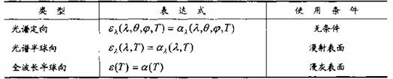
灰体，或灰表面是指光谱发射率和光谱吸收率与波长无关的理想化表面。
漫灰表朗则指既在辐射的方向特性上遵守兰贝特定律，又在波长特性上满足式的理想表面。
4．太阳辐射与环境辐射
太阳在经常遇到的辐射热源中温度水平最高，其表面有效温度大大超出工业上的一般高温范围，因此它的辐射能量中有很大比例的可见光。实际材料表面对可见光和对红外线所表现出来的辐射性能常常差异巨大，而且这种差异是无法用肉眼判断的。这个特点导致在处理与太阳辐射相关的表面吸收、发射问题时必须要十分小心。

辐射换热计算部分
一、基本概念
主要包括：角系数的定义及性质；漫灰表面辐射换热特点；遮热板原理及其应用；气体辐射及太阳辐射特点等。
1、简述辐射换热封闭空腔网络法。
答：求解辐射换热问题时与电学中的欧姆定律相比拟， 得出一个封闭空腔网络法。
由任意放置的两黑体表面间的辐射换热计算公式：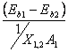，
式中(E_{b1}-E_{b2})相当于电位差，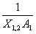相当于电阻，叫空间热阻；
又由灰表面间的某表面净辐射换热公式：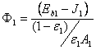，
式中(E_{b1}-E_{b2})相当于电位差，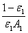相当于电阻，叫表面热阻。
具体步骤为：首先所有表面必须形成封闭系统，再绘制热阻网络图，其具体方法为：
⑴每一个物体表面为1个节点（该物体表面应具有相同的温度和表面辐射吸收特性），其热势为有效辐射J_{i}；⑵每两个表面间连接一个相应的空间热阻；
⑶每个表面与接地间连接一个表面热阻和“电池”（黑体辐射力E_{b}）；
⑷若某角系数为0，即空间热阻→∞，则相应两个表面间可以断开，不连接空间热阻；
⑸若某表面绝热，则其为浮动热势，不与接地相连。
2、黑体表面与重辐射面相比，均有J=E_{b}。这是否意味着黑体表面与重辐射面具有相同的性质？
答：虽然黑体表面与重辐射面均具有J=E_{b}的特点，但二者具有不同的性质。黑体表面的温度不依赖于其他参与辐射的表面，相当于源热势。而重辐射面的温度则是浮动的，取决于参与辐射的其他表面。
3、要增强物体间的辐射换热，有人提出用发射率ε大的材料。而根据基尔霍夫定律，对漫灰表面ε＝α，即发射率大的物体同时其吸收率也大。有人因此得出结论：用增大发射率ε的方法无法增强辐射换热。请判断这种说法的正确性，并说明理由。
答：在其他条件不变时，由物体的表面热阻可知，当ε越大时，物体的表面辐射热阻越小，因而可以增强辐射换热。因此，上述说法不正确。
4、如图所示，两漫灰同心圆球壳之间插入一同心辐射遮热球壳，试问遮热球壳靠近外球壳还是靠近内球壳时，球壳1和球壳2表面之间的辐射散热量越大?
答：插入辐射遮热球壳后，该辐射换热系统的辐射网络图如图所示。
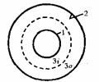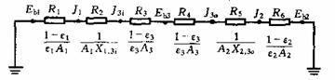
显然，图中热阻R₁，R₂，R₅，R₆在遮热球壳直径发生变化时保持不变，但R₃＝R₄＝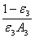随遮热球壳半径的增加而减小。因此，遮热球壳靠近外球壳即半径越大时辐射散热量越大。

5、气体辐射有什么特点?
答：1）不同气体有着不同的辐射及吸收特性，即只有部分气体具有辐射及吸收能力；2）具有辐射及吸收性气体对波长具有选择性， 如CO₂、H₂O都各有三个光带─光谱不连续。3）辐射与吸收在整个容积中进行。
6、太阳能集热器吸热表面选用具有什么性质的材料为宜? 为什么?
答：太阳能集热器是用来吸收太阳辐射能的，因而其表面应能最大限度地吸收投射来的太阳辐射能，同时又保证得到的热量尽少地散失，即表面尽可能少的向外辐射能。但太阳辐射是高温辐射，辐射能量主要集中于短波光谱(如可见光)，集热器本身是低温辐射，辐射能量主要集中于长波光谱范围(如红外线)。所以集热器表面应选择具备对短波吸收率很高，而对长波发射(吸收)率极低这样性质的材料。

二、定量计算
包括：角系数的计算；漫灰表面封闭辐射系统的换热计算；多漫灰表面(主要是三表面)封闭辐射系统的换热计算等。
1、求如图所示空腔内壁面2对开口1的角系数。 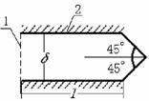
解：利用角系数的互换性和完整性即可求出。
由于壁面2为凹表面，，所以，但，
由角系数的互换性得：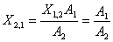。
2、两块平行放置的平板的表面发射宰均为0.8，温度分别为t₁＝527℃及t₂＝27℃，板间距远小于板的宽度与高度。试计算：(1)板1的本身辐射；(2)对板1的投入辐射；(3)板1的反射辐射；(4)板1的有效辐射；(5)板2的有效辐射；(6)板1、2间的辐射换热量。
解：由于两板间距极小，可视为两无限大平壁间的辐射换热，辐射热阻网络如图。
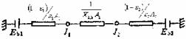
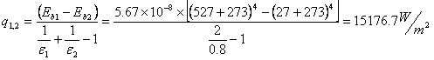
根据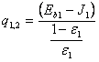，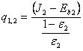得：
⑴板1的本身辐射
⑵对板1的投入辐射即为板2的有效辐射，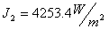
⑶板1的反射辐射
⑷板1的有效辐射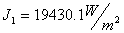
⑸板2的有效辐射
⑹板1、2间的辐射换热量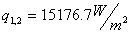
3、两个直径为0.4m，相距0.1m的平行同轴圆盘，放在环境温度保持为300K的大房间内。两圆盘背面不参与换热。其中一个圆盘绝热，另一个保持均匀温度500 K，发射率为0.6。且两圆盘均为漫射灰体。试确定绝热圆盘的表面温度及等温圆盘表面的辐射热流密度。
解：这是三个表面组成封闭系的辐射换热问题，表面1为漫灰表面，表面2为绝热表面，表面3相当于黑体。如图(a)所示。辐射网络图见图(b)。
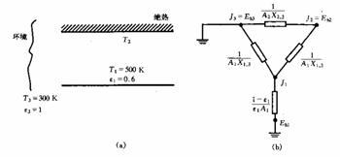
计算角系数：
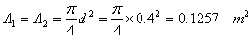，
对J₁列节点方程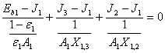
对J₂列节点方程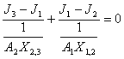
其中
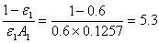，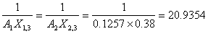
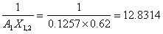
因而(1)，(2)式成为：
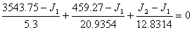
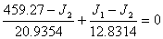
解得：J₁=2646.65W/m²， J₂=1815.4W/m²
因此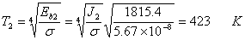
等温圆盘1的表面辐射热流：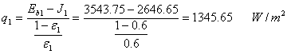
4、用热电偶来测量管内流动着的热空气温度，如图。热电偶测得温度t₁=400℃，管壁由于散热测得温度t₂＝350℃，热电偶头部和管壁的发射率分别为0.8和0.7。从气流到热电偶头部的对流表面传热系数为35W/(m²·K)。试计算由于热电偶头部和管壁间的辐射换热而引起的测温误差，此时气流的真实温度应为多少?讨论此测温误差和换热系数的关系，此测温误差和热电偶头部发射率的关系。
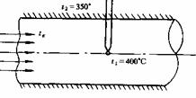
解：热电偶头部的能量平衡式为：，
其中热电偶头部与管壁的辐射换热为空腔与内包壁的辐射换热，并忽略热电偶丝的导热。
气流的真实温度为：
由上式可以看出，测温误差与换热系数成正比，与热电偶头部辐射率成反比。即为减少测温误差，应强化热电偶头部与热气流间的对流换热，削弱与管壁间辐射换热。
三、本章提要
1．角系数
角系数描述辐射表面之间的空间相对位置关系。对漫灰表面而言，在有效辐射均勾的前提下，角系数是一个纯粹的几何量，即与温度高低以及表面的辐射热物件参数没有任何关系。
角系数的定义式是建立在兰贝特定律基础上的。
微元面对有限面的角系数为定值，而有限面对有限面的角系数实际上具有积分平均的意义。
角系数有以下三个基本性质：
互换性：
完整性：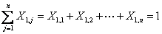
分解性：
⑴发射面被分解：
⑵受射面被分解：
计算角系数的方法主要有：直接积分法、代数计算法、数值计算法、图线法和几何投影法等。工程计算多采用代数法和图线法。
2．由透热介质隔开的封闭腔中多个黑表向或漫灰表面的辐射换热
所计算的诸表面必须构成一个封闭空腔，若有敞口存在，应以虚拟表面将其封闭起来。网络分析法是求解黑表面及/或漫灰表面之间辐射热交换的一种十分有效的方法。两种网络单元，即空间热阻单元和表面热阻单元是组成任何辐射网络的基本“细胞”，它们分别等于：
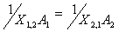，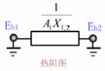；
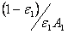，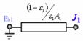
对于黑体，表面热阻等于零。而每一个灰表面则与一个表面热阻以及若干个空间热阻相连接。采用和求解直流电路网络类似的方法，可以求出各个灰表面的有效辐射，并进而求得各表面的净辐射热量。
封闭腔中的绝热表面，亦称为重辐射面，与体系之间没有净热量交换，但是它的存在却改变了其他表面之间的换热状况。从物理概念上讲，不可以把重辐射面等同于反射面。在辐射网络中，绝热面相应的表面热阻应略去。
面积相对非常大的表面，其表面热阻必定趋于无穷小，作为近似，在网络上也常常把它省略掉。但是必须注意区分这种省略和上述对重辐射面略掉表面热阻的本质差异。
3．气体辐射
非对称结构的多原于气体常有不可忽略的吸收和发射辐射的能力。它们具有和固体、液体不一样的两个基本特征：容积辐射、吸收以及辐射光谱的不连续光带式结构。
从全波长看，气体不是灰体。气体的发射率取决于气体的种类、温度、分压力和射线平均行程，而气体的吸收比则除了以上因素之外，还与发射一方的温度等有关。迄今求解这两个参数的方法仍带有很大的经验或半经验性质。
气体与黑体或者灰包壳之间的辐射换热计算在简化条件下进行，所得结果可以满足一般的工程需要。

传热过程及换热器部分
一、基本概念
主要包括传热方程式及换热器设计、对数平均温差、换热器中两流体沿程温度变化曲线、强化传热及热阻分析、传热系数实验测定方法等等。
1、对壳管式换热器来说，两种流体在下列情况下，何种走管内，何种走管外？
(1)清洁与不清洁的；(2)腐蚀性大与小的；(3)温度高与低的；(4)压力大与小的；(5)流量大与小的；(6)粘度大与小的。
答：(1)不清洁流体应在管内，因为壳侧清洗比较困难，而管内可定期折开端盖清洗；(2)腐蚀性大的流体走管内，因为更换管束的代价比更换壳体要低，且如将腐蚀性强的流体置于壳侧，被腐蚀的不仅是壳体，还有管子；(3)温度低的流体置于壳侧，这样可以减小换热器散热损失；(4)压力大的流体置于管内，因为管侧耐压高，且低压流体置于壳侧时有利于减小阻力损；(5)流量大的流体放在管外，横向冲刷管束可使表面传热系数增加；(6)粘度大的流体放在管外，可使管外侧表面传热系数增加。
2、为强化一台冷油器的传热，有人用提高冷却水流速的办法，但发现效果并不显著c试分析原因。
答：冷油器中由于油的粘度较大，对流换热表面传热系数较小，占整个传热过程中热阻的主要部分，而冷却水的对流换热热阻较小，不占主导地位，因而用提高水速的方法，只能减小不占主导地位的水侧热阻，故效果不显著。
3、有一台钢管换热器，热水在管内流动，空气在管束间作多次折流横向冲刷管束以冷却管内热水。有人提出，为提高冷却效果，采用管外加装肋片并将钢管换成铜管。请你评价这一方案的合理性。
答：该换热器管内为水的对流换热，管外为空气的对流换热，主要热阻在管外空气侧，因而在管外加装肋片可强化传热。注意到钢的导热系数虽然小于铜的，但该换热器中管壁导热热阻不是传热过程的主要热阻，因而无需将钢管换成铜管。
4、为了简化工程计算，将实际的复合换热突出一个主要矛盾来反映，将其次要因素加以适当考虑或忽略掉，试简述多孔建筑材料导热、房屋外墙内表面的总换热系数、锅炉炉膛高温烟气与水冷壁之间的换热等三种具体情况的主次矛盾。
答：⑴通过多孔建筑物材料的导热,孔隙内虽有对流和辐射,但导热是主要的,所以热量传递按导热过程进行计算,孔隙中的对流和辐射的因素在导热系数中加以考虑。⑵房屋外墙内表面的总换热系数是考虑了对流和辐射两因素的复合,两者所起作用相当,因对流换热计算简便,将辐射的因素折算在对流换热系数中较方便些。⑶锅炉炉膛高温烟气与水冷壁之间的换热,由于火焰温度高达1000℃以上,辐射换热量很大,而炉膛烟气流速很小,对流换热相对较小,所以一般忽略对流换热部分,而把火焰与水冷壁之间的换热按辐射换热计算。
5、肋片间距的大小对肋壁的换热有何影响?
答：当肋片间距减小时，肋片的数量增多，肋壁的表面积相应地增大,故肋化系数β值增大,这对减小热阻有利;此外适当减小肋片间距可以增强肋片间流体的扰动,使换热系数h相应提高。但是减小肋片的间距是有限的,一般肋片的间距不小于边界层厚度的两倍,以免肋片间流体的温度升高,降低了传热的温差。
6、如何考虑肋片高度l对肋壁传热的影响?
答：肋高l的影响必须同时考虑它对肋片效率η_{f}和肋化系数β两因素的作用。l增大将使η_{f}降低,但却能使肋面积A₂增大,从而使β增大。因此在其他条件不变的情况下,如能针对具体传热情况,综合考虑上述两项因素,合理地选取l,使1/(hη_{f}β)项达一最低值,从而获得最有利的传热系数KА值,以达到增强传热的目的。
7、试述平均温差法(LMTD法)和效能─传热单元数法(ε-NTU法)在换热器传热计算中各自的特点?
答：LMTD法和ε-NTU法都可用于换热器的设计计算和校核计算。这两种方法的设计计算繁简程度差不多。但采用LMTD法可以从求出的温差修正系数φ_{Δt}的大小看出所选用的流动形式接近逆流程度,有助于流动形式的选择,这是ε-NTU法所做不到的。对于校核计算,两法都要试算传热系数,但是由于LMTD法需反复进行对数计算故较ε-NTU法稍嫌麻烦些,校核计算时如果传热系数已知,则ε-NTU法可直接求得结果,要比LMTD法简便得多。
8、热水在两根相同的管内以相同流速流动，管外分别采用空气和水进行冷却。经过一段时间后，两管内产生相同厚度的水垢。试问水垢的产生对采用空冷还是水冷的管道的传热系数影响较大?为什么?
答：采用水冷时，管道内外均为换热较强的水，两侧流体的换热热阻较小，因而水垢的产生在总热阻中所占的比例较大。而空气冷却时，气侧热组较大，这时，水垢的产生对总热阻影响不大。故水垢产生对采用水冷的管道的传热系数影响较大。

二、定量计算
主要包括：复合换热及传热过程、热阻分析、换热器设计计算、换热器校核计算。
1、外径为200mm采暖热水输送保温管道，水平架空铺设于空气温度为-5℃的室外，周围墙壁表面平均温度近似为0℃，管道采用岩棉保温瓦保温，其导热系数为λ（W/m℃）＝0.027+0.00017t（℃）。管内热水平均温度为100℃，由接触式温度计测得保温层外表面平均温度为45℃，表面发射率为0.9，若忽略管壁的导热热阻，试确定管道散热损失、保温层外表面复合换热系数及保温层的厚度。
解：管道散热损失包括自然对流散热损失和辐射散热损失两部分。
确定自然对流散热损失：
定性温度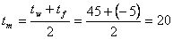℃
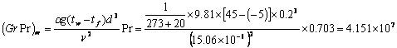
则
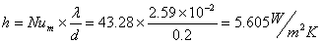
确定辐射散热损失：
属空腔（A₂）与内包壁（A₁）之间的辐射换热问题，且。
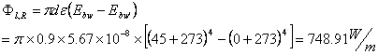
单位管长管道散热损失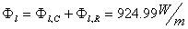
确定保温层外表面复合换热系数：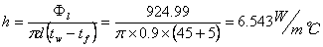
确定保温层的厚度：
由傅立叶定律积分方法获得。
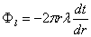，分离变量得：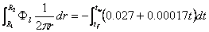，即：
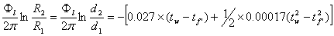
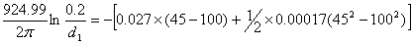
得管道外径
保温层的厚度为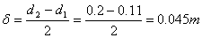
2、一所平顶屋，屋面材料厚δ＝0.2m，导热系数λ_{w}=0.6W/(m·K)，屋面两侧的材料发射率ε均为0.9。冬初，室内温度维持t_{f1}＝18℃，室内四周墙壁亦为18℃，且它的面积远大于顶棚面积。天空有效辐射温度为-60℃。室内顶棚表面对流表面传热系数h₁＝0.529W/(m²·K)，屋顶对流表面传热系数h₂=21.1W/(m²·K)，问当室外气温降到多少度时，屋面即开始结霜(t_{w2}＝0℃)，此时室内顶棚温度为多少?此题是否可算出复合换热表面传热系数及其传热系数?
解：⑴求室内顶棚温度t_{w1}
稳态时由热平衡，应有如下关系式成立：
室内复合换热量Φ’=导热量Φ=室内复合换热量Φ”
；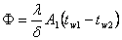
因Φ’=Φ，且结霜时℃，可得：
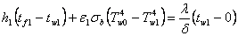，即
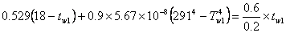
解得：℃。
⑵求室外气温t_{f2}
因Φ”=Φ，可得：
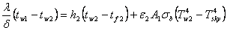，即：
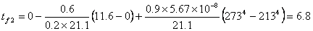℃
⑶注意到传热方向，可以求出复合换热系数h_{f1}、h_{f2}
依据，得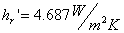
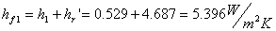
依据，得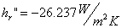
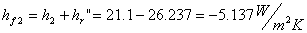
⑷求传热系数K
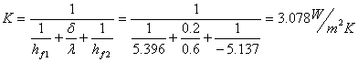

3、一蒸汽冷凝器，内侧为t_{s}=110℃的干饱和蒸汽，汽化潜热r=2230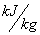，外侧为冷却水，进出口水温分别为30℃和80℃，已知内外侧换热系数分别为104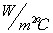，及3000，该冷凝器面积A=2m²，现为了强化传热在外侧加肋，肋壁面积为原面积的4倍，肋壁总效率η=0.9，若忽略冷凝器本身导热热阻，求单位时间冷凝蒸汽量。
解：对数平均温差：℃，℃
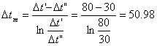℃
传热系数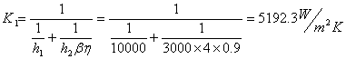
单位时间冷凝蒸汽量：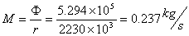
4、一台逆流套管式换热器在下列条件下运行，传热系数保持不变，冷流体质流量0.125kg/s，定压比热为4200J/kg℃，入口温度40℃，出口温度95℃。热流体质流量0.125kg/s，定压比热为2100J/kg℃，入口温度210℃， (1)该换热器最大可能的传热量及效能分别是多少？(2)若冷、热流体侧的对流换热系数及污垢热阻分别为2000W/m²℃、0.0004m²℃/W、120W/m²℃、0.0001m²℃/W，且可忽略管壁的导热热阻，试利用对数平均温差法确定该套管式换热器的换热面积。
解：（1）确定换热器最大可能的传热量：
确定换热器的效能：
根据热平衡方程式确定热流体出口温度，即：
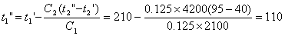℃
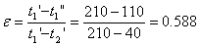
确定换热器的面积：
对数平均温差：℃，℃
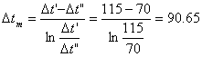℃
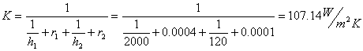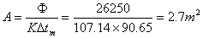
5、用进口温度为12℃、质量流量为18×10³kg/h的水冷却从分馏器中得到的80℃的饱和苯蒸气。使用顺流换热器，冷凝段和过冷段的传热系数均为980W／(m²·K)。己知苯的汽化潜热为395×10³J/kg，比热容为1758J/(kg·K)。试确定将质量流星为3600kg/h的苯蒸气凝结并过冷到40℃所需的换热面积。
解：本题属换热器设计计算问题，因为苯蒸气侧既有有相变的换热，又有单相流动，故需对冷凝段和过冷段分段计算。
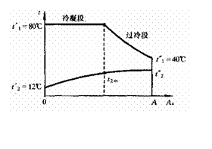
先计算总传热量：
冷凝段：
过冷段：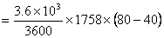
由冷凝段热平衡，有：，其中取水的比定压热容：
所以：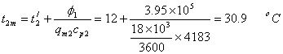
冷凝段对数平均温差：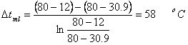
冷凝段换热面积：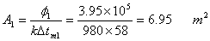
由过冷段热平衡：
得：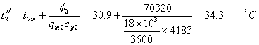
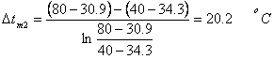
故过冷段换热面积：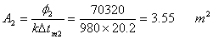
该顺流换热器总换热面积为：
注：(1)读者可以计算当按逆流布置时的换热面积，并将计算结果与顺流相比较；
(2)题中取水的比定压热容为c_{p2}＝4183J／(kg·K)，严格地讲，在t_{2m}及t₂未知时，c_{P2}未知，因此应该采用迭代方法。考虑到水在12℃～34.3℃之间变化时，比定压热容c_{P2}的变化很小，因而可近似取
c_{P2}＝4183J／(kg·K)。
6、压力为0.14xl0⁵Pa的水蒸气在壳管式换热器的壳侧凝结，且表面传热系数为13500W/(m²·K)。该换热器有单壳程和双管程，每个管程由130根长为2m的黄铜管组成，管子的内、外径分别为13.4mm和15.9mm。冷却水进入管道时的温度为20℃且平均流速为l.25m/s。试计算：⑴该换热器的传热系数；⑵冷却水的出口温度；⑶蒸汽的凝结率。
解：本题属换热器的校核计算问题，因水的出口温度未知．因而采用－NTU法较方便。
因为在该法中水的出口温度仅影响到传热系数k中的物性参数。水蒸气物性参数：
假定水的出口温度为，则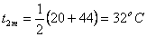，对应水的物性参数：
黄铜导热系数
1)先求管内流体表面传热系数h₁：
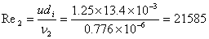
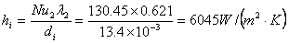
故总传热系数：
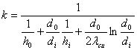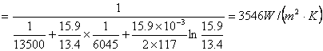
(2)水侧质量流量：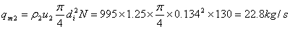
因壳侧为水蒸气凝结，故
管外换热面积
所以：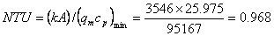
而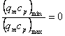。由教材图9－24，＝0.63。
而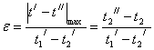（因）
出口水温
(3)先求换热量，由
得
所以蒸汽凝结率为：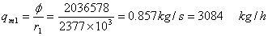
注意：
①题中管内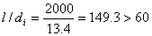，故不必进行管长修正。
②由牛顿冷却公式，得管内流体与壁温之差：
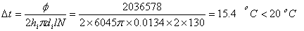
故亦可不考虑温差的修正。
③本题用于计算水的物性时所假定的t2//＝44℃是合理的。且由于t2//只影响到物性参数．故不必进行迭代计算。
7、设计一台给水加热器，将水从15℃加热到80℃，水在管内受迫流动，质量流量为2kg/s，比热为4.1868kJ/kg℃。管内径为0.0116m，外径0.019m，用110℃的饱和蒸汽加热，在加热器为饱和液体。已知管内外的对流传热系数分别为4306 W/ m²℃和7153W/ m²℃；汽化潜热r = 2229.9kJ/kg；且忽略管壁的导热热阻，试利用ε-NTU法确定所需传热面积。该换热器运行一段时间后，在冷热流体流量及进口温度不变的条件下，只能将水加热到60℃，试采用对数平均温差法确定运行中产生的污垢热阻。提示：一侧流体有相变时，ε=1-e^{-NTU}。
解：利用ε-NTU法确定所需传热面积。
换热器效能为：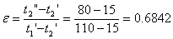
传热单元数为：
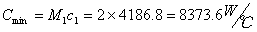
传热系数为：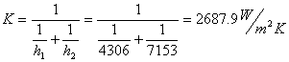
需说明因为管内径为0.0116m，外径0.019m，即管壁较薄，可视为平壁的传热过程。
由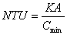，得：
换热器面积为：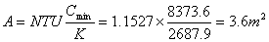
采用对数平均温差法确定运行中产生的污垢热阻。
对数平均温差：℃，℃
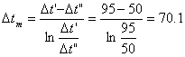℃
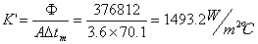
运行中产生的污垢热阻为：
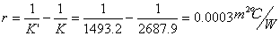

三、本章提要
以下摘自赵镇南著，高等教育出版社，出版日期：2002年7月第1版《传热学》
1．热交换器的总传热系数与传热方程：。
能量守恒方程(不计散热损失)：
该式与一般传热方程的区别在于传热温差是沿程变化的。
2．对数平均温差是在若干简化假设条件下得出的换热器沿程传热温差的积分平均值。对各种不同流动布置形式的换热器有，ε△t称为温差修正系数。
3．换热器的热计算分为设计与校核两种类型，有平均温差法和效能-传热单元数法两种计算方法。就设计类型而，两种方法的基本步骤大致相同，除非总传热系数K事前已经给定，否则均无法避免迭代计算。对校核计算来说，虽仍然需要迭代，但是情况有所不同。平均温差法迭代时直接涉及到平均传热温差数值的改变，迭代次数稍多。而效能—传热单元数法迭代时仅涉及物性的变化，一般迭代次数较少。
4．绝大多数换热器都存在结垢问题。垢阻导致传热性能大幅度下降。在设计换热器时，为了保证在正常的运行期以内部能够达到额定出力，必须给换热器留有—定数量的富裕面积，称为冗余面积。这种多出来的面积无疑使换热器的制造成本上升，经济性下降。

